**Контрольно измерительные материалы по истории в форме ЕГЭ**

**Составитель: Максимова Ю.М.**

**ТЕМА 1. Древняя Русь – 15 век**

Часть 1

Ответами к заданиям 1–19 являются последовательность цифр или слово (словосочетание). Сначала укажите ответы в тексте работы, а затем перенесите их в БЛАНК ОТВЕТОВ № 1 справа от номера соответствующего задания, начиная с первой клеточки.

**1.Расположите в хронологической последовательности исторические события. Запишите цифры, которыми обозначены события, в правильной последовательности в таблицу.**

1) принятие Русской Правды

2) легендарное призвание Рюрика

3) Великое переселение народов

О т в е т :

**2.Установите соответствие между событиями и годами: к каждой позиции первого столбца подберите соответствующую позицию из второго столбца.**

СОБЫТИЯ ГОДЫ

А) Крещение Руси

Б) поход Олега на Киев

В) Стояние на Угре

Г) присоединение Твери к Москве

1) 882 г.

2) 945 г.

3) 988 г.

4) 1240 г.

5) 1480 г.

6) 1485 г.

О т в е т :

**3.Ниже приведён список терминов. Все они, за исключением двух, относятся к экономике Древней Руси.**

1) борть; 2) мануфактура; 3) соха; 4) мозаика; 5) гривна; 6) вотчина.

Найдите и запишите порядковые номера терминов, не относящихся к экономике Древней Руси.

**4.Запишите термин, о котором идёт речь.**

**Народное собрание у славян, на котором решались главные вопросы общественной жизни.**

О т в е т : ____________________ .

**5.Установите соответствие между процессами (явлениями, событиями) и фактами, относящимися к этим процессам (явлениям, событиям): к каждой позиции первого столбца подберите соответствующую позицию из второго столбца.**

ПРОЦЕССЫ (ЯВЛЕНИЯ, СОБЫТИЯ) ФАКТЫ

А) распад Древнерусского государства

Б) борьба русских земель с ордынским владычеством

В) образование единого Российского государства

Г) развитие древнерусского законодательства

1) присоединение Новгорода к Москве

2) издание указа о резах и закупах

3) заключение Флорентийской унии

4) восстание в Твери

5) формирование Новгородской вечевой республики

6) провозглашение Киева матерью городов русских

Запишите в таблицу выбранные цифры под соответствующими буквами.

О т в е т :

**6.Установите соответствие между фрагментами исторических источников и их краткими характеристиками: к каждому фрагменту, обозначенному буквой, подберите по две соответствующие характеристики, обозначенные цифрами.**

ФРАГМЕНТЫ ИСТОЧНИКОВ

А) «Князь, собрав множество воинов, двинулся на Москву, на великого князя Дмитрия Ивановича. Он по своему обычаю тайно выступил и скрытно

вел свое войско… Когда же до великого князя (московского) дошли вести, что … идёт войной, он приказал без промедления рассылать грамоты

по городам и начал собирать воинов… но было уже поздно, ниоткуда из

дальних мест военные отряды уже не могли подойти... Великий князь

(московский)... затворился в крепости с князьями, с боярами и со всем

народом. И … стоял под стенами три дня и три ночи, сжёг всё на посаде,

и церкви многие и монастыри и отступил от Москвы, не взяв Кремля».

Б) «И когда пришёл, повелел опрокинуть идолы — одних изрубить, а других

сжечь. Перуна же приказал привязать к хвосту коня и волочить его с горы

по Боричеву взвозу к Ручью и приставил 12 мужей колотить его палками.

Делалось это не потому, что дерево что-нибудь чувствует, но для поругания беса, который обманывал людей в этом образе, — чтобы принял он

возмездие от людей. «Велик ты, Господи, и чудны дела твои!» Вчера ещё

был чтим людьми, а сегодня поругаем. И, притащив, кинули его в Днепр».

*ХАРАКТЕРИСТИКИ*

1) Описанные события происходили в Киеве.

2) Противником Дмитрия Ивановича был князь Ольгерд.

3) Приказ об уничтожении идолов отдал князь Ярослав Мудрый.

4) Москву удалось отстоять благодаря белокаменным укреплениям.

5) Уничтожение идолов произошло вскоре после похода на Корсунь.

6) Описанные события относятся к 1238 г.

Запишите в таблицу выбранные цифры под соответствующими буквами.

О т в е т :

**7.Какие архитектурные сооружения были построены во Владимире? Выберите три ответа и запишите в таблицу цифры, под которыми они указаны.**

1) церковь Богородицы (Десятинная)

2) Успенский собор

3) Дмитриевский собор

4) Грановитая палата

5) Архангельский собор

6) Золотые ворота

О т в е т :

**8.Заполните пропуски в данных предложениях, используя приведённый ниже список пропущенных элементов: для каждого предложения, обозначенного буквой и содержащего пропуск, выберите номер нужного элемента.**

А) В 1097 г. в __________________ князья собрались на съезд и приняли решение «пусть каждый держит отчину свою».

Б) _________________ после подавления восстания получил право сбора ордынского выхода с русских земель.

В) В __________________ на Чудском озере войска Ливонского ордена были разгромлены князем Александром Невским.

Пропущенные элементы:

1) 1242 г. 2) Иван Калита 3) Любеч 4) 1377 г. 5) Юрий Данилович 6) Псков

Запишите в таблицу выбранные цифры под соответствующими буквами.

О т в е т :

**9.Установите соответствие между событиями и участниками этих событий: к каждой позиции первого столбца подберите соответствующую позицию из второго столбца.**

СОБЫТИЯ УЧАСТНИКИ

А) перенос столицы княжества во Владимир

Б) принятие Великой Ясы

В) сооружение Успенского собора в Москве

Г) принятие ислама

1) Чингисхан 2) Андрей Боголюбский 3) Мамай 4) Аристотель Фиораванти

5) Узбек 6) Феофан Грек

Запишите в таблицу выбранные цифры под соответствующими буквами.

О т в е т :

**10. Прочтите отрывок из летописи и напишите имя великого князя, о котором говорится в летописи.** «Ратники Дмитрия Шемяки и Ивана Можайского скоро пошли к монастырю (Троице-Сергиевому)… И взял великий князь икону со гроба святого Сергия и пошёл к дверям южным (Троицкой церкви), отпер их и встретил князя Ивана в дверях тех, говоря: “Брате, целовали мы животворящий крест и сию икону в церкви сей живоначальной Троицы у сего гроба чудотворца Сергия, чтобы не замышлять никому из братьев никакого лиха. А ныне не ведаю, что будет со мною”… Иван вывел его из церкви и из монастыря, и посадил его в голые сани, и отъехал с ним к Москве... В среду на той же неделе ночью ослепили князя великого...»

О т в е т : ____________________ .

**11. Заполните пустые ячейки таблицы, используя приведённый ниже список пропущенных элементов: для каждого пропуска, обозначенного буквами, выберите номер нужного элемента**

|  |  |  |
| --- | --- | --- |
| Событие | Дата | Участник |
| Захват Константинополя | (А) | Мехмед II |
| Разгром Хазарского каганата | (Б) | (В) |
| (Г) | 945 г. | Ольга |
| Поход на Константинополь | (Д) | (Е) |

Пропущенные элементы:

1) 966 г. 2) убийство Бориса и Глеба 3) 907 г.

4) Олег 5) Юрий Долгорукий 6) налоговая реформа

7) 1019 г. 8) Святослав 9) 1453 г.

Запишите в таблицу выбранные цифры под соответствующими буквами.

О т в е т :А Б В Г Д Е

**12.Прочтите отрывок из летописной повести.**

«Великий же князь пришёл к реке Дону за два дня до рождества святой Богородицы... Сказал брату своему и всем князьям и воеводам великим: “Подошло, братья, время битвы нашей...” И велел мосты мостить и о бродах разузнавать в ту ночь... На следующий день, в субботу рано, 8 сентября, в самый праздник, во время восхода солнца была тьма великая по всей земле, мгла, не было света от утра до третьего часа... Князь же великий приготовил свои полки великие, и все его князья русские свои полки подготовили, и великие его воеводы оделись в одежды праздничные, и случайности смертельные уничтожились...»

Используя отрывок и знания по истории, выберите в приведённом списке три верных суждения.

Запишите в таблицу цифры, под которыми они указаны.

1) Описанные события происходили в 1552 г.

2) Современником событий был Сергий Радонежский.

3) Незадолго до описанных событий в Москве был построен Кремль из красного кирпича.

4) Русские полки готовились к сражению с войсками Золотой Орды.

5) Перед битвой на Дону были построены русские корабли.

6) Участниками битвы были Пересвет и Челубей.

Ответ:

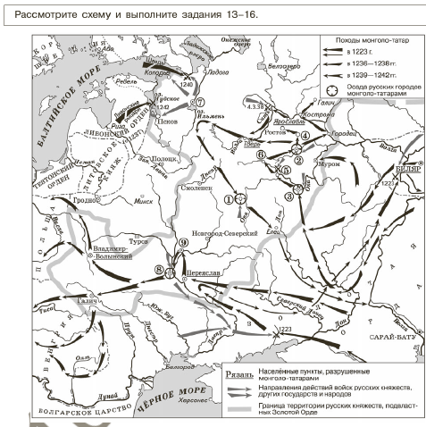

**13. Напишите название города, который в течение семи недель отражал штурм монголов.**

Ответ:

**14. Напишите название реки, на берегах которой произошла первая встреча русских войск с монголами.**

Ответ:

**15. Напишите название города, который планировали подчинить себе шведы в 1240 г.**

Ответ:

**16.Какие суждения, относящиеся к событиям, обозначенным на схеме, являются верными? Выберите три суждения из шести предложенных. Запишите в таблицу цифры, под которыми они указаны.**

1) В городе, обозначенном на схеме цифрой «5», в ходе сражения была разрушена церковь Богородицы (Десятинная).

2) В битве, произошедшей в 1223 г., русско-половецкое войско потерпело поражение от монголов.

3) Город, обозначенный на схеме цифрой «8», первым из русских городов подвергся нападению монголов.

4) Участником двух сражений, показанных на схеме, был Александр Невский.

5) Цифрой «6» на схеме обозначен город, который не был захвачен Ба

6) Цифрой «5» на схеме обозначен город, возле которого произошло владимирского войска с монголами.

А) Андрей Рублёв Б) Нестор В) Владимир Мономах Г) Иларион

Ответ:

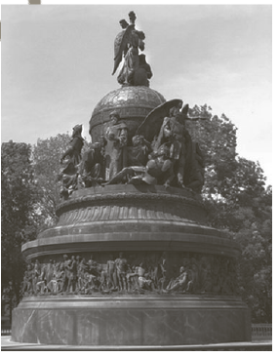

**18. Какие суждения о памятнике, изображённом на фотографии, являются верными?** Выберите два суждения из пяти предложенных. Запишите в таблицу цифры, подкоторыми они указаны.

1) Памятник посвящён событию, отражённому в «Повести временных лет».

2) Памятник был установлен в Новгороде.

3) Автор памятника - скульптор А. М. Опекушин.

4) Памятник был уничтожен в годы Гражданской войны.

5) Памятник был создан в период Северной войны.

Ответ:

**19. Какие из зданий, представленных ниже, были построены в том же городе, где установлен памятник? В ответе запишите две цифры, под которыми указаны эти здания.**

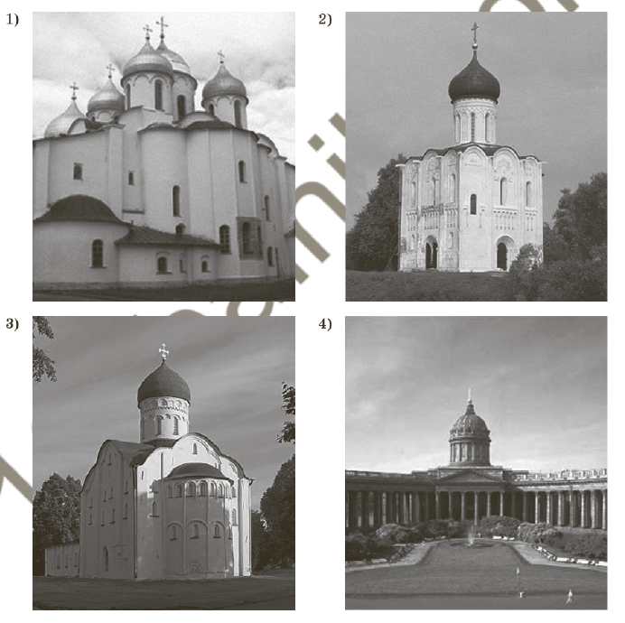

Ответ:

Часть 2

Для записи ответов на задания этой части (20–25) используйте БЛАНК ОТВЕТОВ № 2. Запишите сначала номер задания (20, 21 и т. д.), а затем развёрнутый ответ на него. Ответы записывайте чётко и разборчиво.

Прочтите отрывок из исторического источника и кратко ответьте на вопросы 20–22. Ответы предполагают использование информации из источника, а также применение исторических знаний по курсу истории соответствующего периода.

Фрагмент из «Повести временных лет»

«В тот год сказала дружина Игорю: “Отроки Свенельда изоделись оружием и одеждой, а мы наги. Пойдём, князь, с нами за данью, и себе добудешь, и нам”. И послушал их Игорь — пошёл к древлянам за данью и прибавил к прежней дани новую, и творили насилие над ними мужи его. Взяв дань, пошёл он в свой город. Когда же шёл он назад, — поразмыслив, сказал своей дружине: “Идите с данью домой, а я возвращусь и похожу ещё”. И отпустил дружину свою домой, а сам с малой частью дружины вернулся, желая большего богатства. Древляне же, услышав, что идёт снова, держали совет с князем своим Малом: “Если повадится волк к овцам, то вынесет всё стадо, пока не убьют его; так и этот: если не убьём его, то всех нас погубит”. И послали к нему, говоря: “Зачем идёшь опять? Забрал уже всю дань”. И не послушал их Игорь; и древляне, выйдя из города Искоростеня, убили Игоря и дружину его, так как было их мало. И погребён был Игорь, и есть могила его у Искоростеня в Деревской земле и до сего времени».

**20.Кто был отцом Игоря? Кого Игорь сменил на княжеском престоле в Киеве? В каком году произошли описанные в летописи события?**

**21.Как звали древлянского князя? Какой город был племенным центром древлян? Что явилось причиной смерти Игоря?**

При ответе избегайте избыточного цитирования текста, не содержащего положений, которые должны быть приведены по условию задания.

**22. Используя свои знания по истории, напишите имя жены князя Игоря, которая стала править после его смерти. Укажите два мероприятия, которые она предприняла после гибели мужа.**

**23.Перед Московским княжеством, когда его правителем стал Иван III, стояли важные внешнеполитические задачи. С решением многих из них он успешно справился. Укажите не менее трёх фактов, связанных с внешней политикой Ивана III.**

**24.В исторической науке существуют дискуссионные проблемы, по которым высказываются различные, часто противоречивые, точки зрения. Ниже приведена одна из спорных точек зрения, существующих в исторической науке. «Московские князья первой половины XIV в.** (Юрий Данилович и Иван Калита) внешне были покорны ханам, но их политика была направлена на укрепление Руси, на собирание сил для борьбы против ордынского владычества в будущем». Используя исторические знания, приведите два аргумента, которыми можно подтвердить данную точку зрения, и два аргумента, которыми можно опровергнуть её.

При изложении аргументов обязательно используйте исторические факты.

Ответ запишите в следующем виде.

Аргументы в подтверждение:

1) …

2) …

Аргументы в опровержение:

1) …

2) …

**25. Вам необходимо написать историческое сочинение об одном из периодов истории России:**

1) 862–945 гг. 2) 980–1054 гг. 3) 1389–1462 гг.

В сочинении необходимо:

— указать не менее двух событий (явлений, процессов), относящихся к данному периоду истории;

— назвать две исторические личности, деятельность которых связана с указанными событиями (явлениями, процессами), и, используя знание исторических фактов, охарактеризовать роли названных вами личностей в этих событиях (явлениях, процессах);

В н и м а н и е!

При характеристике роли каждой названной вами личности необходимо указать конкретные действия этой личности, в значительной степени повлиявшие на ход и (или)результат указанных событий (процессов, явлений).

— указать не менее двух причинно-следственных связей, характеризующих причины возникновения событий (явлений, процессов), происходивших в данный

период;

— используя знание исторических фактов и (или) мнений историков, оценить влияние событий (явлений, процессов) данного периода на дальнейшую историю России.

В ходе изложения необходимо корректно использовать исторические термины, понятия, относящиеся к данному периоду.

**Ответы для самопроверки:**

Т е м а 1. Древняя Русь – 15 век

Часть 1

|  |  |  |  |
| --- | --- | --- | --- |
| № задания | Ответ | № задания | Ответ |
| 1 | 321 | 11 | 918634 |
| 2 | 3156 | 12 | 246 |
| 3 | 24 | 13 | Козельск |
| 4 | Вече | 14 | Калка |
| 5 | 5412 | 15 | Новгород |
| 6 | 2415 | 16 | 246 |
| 7 | 236 | 17 | 3416 |
| 8 | 321 | 18 | 12 |
| 9 | 2145 | 19 | 13 |
| 10 | ВасилийВторой |  |  |

**20.Кто был отцом Игоря? Кого Игорь сменил на княжеском престоле в Киеве? В каком году произошли описанные в летописи события?**

|  |  |
| --- | --- |
| **Содержание верного ответа и указания по оцениванию** | **Баллы** |
| **Правильный ответ должен содержать следующие элементы:**   1. **Отцом Игоря был Рюрик;** 2. **Игорь сменил на княжеском престоле Олега;** 3. **События произошли в 945 г.** |  |
| **Названы 3 элемента** | **2** |
| **Названы 2 элемента** | **1** |
| **Правильно указан один любой элемент.** | **0** |

**21.Как звали древлянского князя? Какой город был племенным центром древлян? Что явилось причиной смерти Игоря?**

При ответе избегайте избыточного цитирования текста, не содержащего положений, которые должны быть приведены по условию задания.

|  |  |
| --- | --- |
| **Содержание верного ответа и указания по оцениванию**  (допускаются иные формулировки ответа,  не искажающие его смысла) | **Баллы** |
| Правильный ответ должен содержать следующие элементы:  1) имя древлянского князя Мал;  2) племенным центром древлян был Искоростень;  3) причиной смерти Игоря стал повторный приход за данью к древ-  лянам  Ответ может быть представлен как в форме цитат, так и в форме сжатого воспроизведения основных идей соответствующих фрагментов текста.  *Поскольку в задании требуется найти в тексте данную в явном*  *виде конкретную информацию, не засчитывается при оценивании*  *переписанный целиком объемный отрывок текста, включающий наряду с верным элементом избыточную информацию* |  |
| Названы три элемента | 2 |
| Названы два элемента | 1 |
| Правильно указан один любой элемент. | 0 |
| *Максимальный балл* | 2 |

**22. Используя свои знания по истории, напишите имя жены князя Игоря, которая стала править после его смерти. Укажите два мероприятия, которые она предприняла после гибели мужа.**

|  |  |
| --- | --- |
| **Содержание верного ответа и указания по оцениванию**  (допускаются иные формулировки ответа,  не искажающие его смысла) | **Баллы** |
| Правильный ответ должен содержать следующие элементы:  1) женой князя Игоря была Ольга;  2) Ольга отомстила древлянам за смерть Игоря;  3) Ольга осуществила налоговую реформу (ввела уроки и погосты) |  |
| Названы три элемента | 2 |
| Названы два элемента | 1 |
| Правильно указан один любой элемент. | 0 |
| *Максимальный балл* | 2 |

**23.Перед Московским княжеством, когда его правителем стал Иван III, стояли важные внешнеполитические задачи. С решением многих из них он успешно справился. Укажите не менее трёх фактов, связанных с внешней политикой Ивана III.**

|  |  |
| --- | --- |
| **Содержание верного ответа и указания по оцениванию**  (допускаются иные формулировки ответа,  не искажающие его смысла) | **Баллы** |
| Могут быть названы следующие факты:  1) присоединение к Москве Новгородской земли, Тверского княжества, Черниговских земель и других территорий;  2) Стояние на Угре, свержение власти Орды;  3) женитьба на Софье Палеолог;  4) приглашение в Москву итальянских архитекторов, перестройка  Московского Кремля.  Могут быть названы другие факты |  |
| Правильно указаны три и более факта 3 | **3** |
| Правильно указаны два факта 2 | **2** |
| Правильно указан один факт 1 | **1** |
| Приведены рассуждения общего характера, не соответствующие требованию задания.  ИЛИ Ответ неправильный | **0** |
| **Максимальный балл** | **3** |

**24.В исторической науке существуют дискуссионные проблемы, по которым высказываются различные, часто противоречивые, точки зрения. Ниже приведена одна из спорных точек зрения, существующих в исторической науке. «Московские князья первой половины XIV в.** (Юрий Данилович и Иван Калита) внешне были покорны ханам, но их политика была направлена на укрепление Руси, на собирание сил для борьбы против ордынского владычества в будущем». Используя исторические знания, приведите два аргумента, которыми можно подтвердить данную точку зрения, и два аргумента, которыми можно опровергнуть её.

При изложении аргументов обязательно используйте исторические факты.

Ответ запишите в следующем виде.

Аргументы в подтверждение:

1) …

2) …

Аргументы в опровержение:

1) …

2) …

|  |  |
| --- | --- |
| **Содержание верного ответа и указания по оцениванию**  (допускаются иные формулировки ответа,  не искажающие его смысла) | Баллы |
| Правильный ответ должен содержать следующие аргументы:  1) в подтверждение, например:  — московские князья укрепляли своё княжество, объективно закладывая основы для освобождения Руси от власти Орды;  — московские князья расширяли свои владения, закладывая основы  для объединения русских земель вокруг Москвы;  Иван Калита укрепил Московский Кремль;  — при Иване Калите Москва стала религиозным центром Руси (стала  резиденцией митрополита);  — благодаря политике Ивана Калиты на время прекратились нашествия ордынцев на Русь;  2) в опровержение, например:  — Юрий Данилович, породнившись с ханом Узбеком, являлся про-  водником его политики на Руси;  — московские князья использовали все возможные способы в борьбе  с другими князьями (дары ханам, наветы на противников) для  получения ярлыка на великое княжение;  — Иван Калита не поддержал Тверь в период антиордынского восстания 1327 г.;  — московские войска вместе с ордынскими подавили восстание  в Твери;  — Иван Калита собирал дань со всех русских земель и отвозил её  в Орду.  Могут быть приведены другие аргументы |  |
| Приведены два аргумента в подтверждение и два в опровержение  оценки | 4 |
| Приведены два аргумента в подтверждение и один в опровержение  оценки.  ИЛИ Приведены один аргумент в подтверждение и два в опроверже-  ние оценки | 3 |
| Приведены один аргумент в подтверждение и один в опровержение  оценки | 2 |
| Приведены только два аргумента в подтверждение оценки.  ИЛИ Приведены только два аргумента в опровержение оценки | 1 |
| Приведён только один любой аргумент.  ИЛИ Приведены только факты, иллюстрирующие события  (явления, процессы), связанные с данной точкой зрения, но не явля-  ющиеся аргументами.  ИЛИ Приведены рассуждения общего характера, не  соответствующие требованию задания.  ИЛИ Ответ неправильный | 0 |
| *Максимальный балл* | 4 |